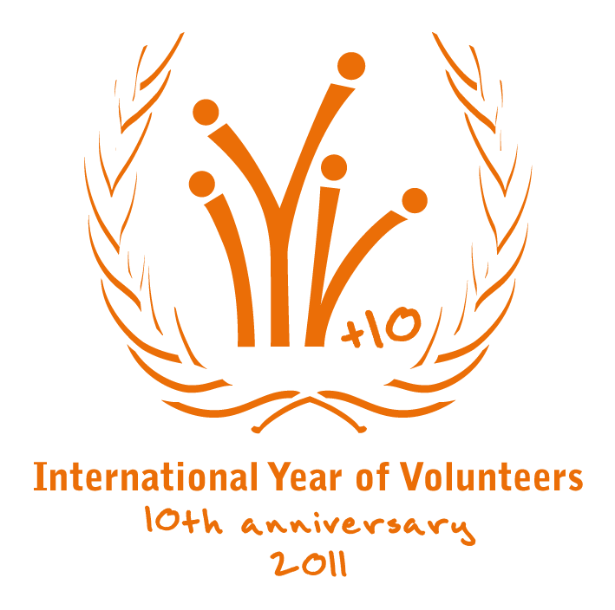 | 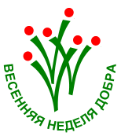  16-23 апреля 2011  XV Весенняя Неделя Добра | 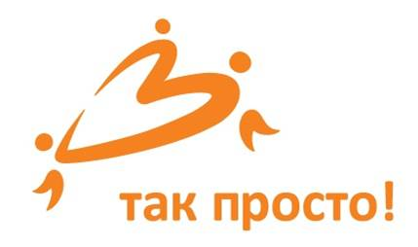  www.tak-prosto.org

ОБЩЕРОССИЙСКИЕ ДОБРОВОЛЬЧЕСКИЕ ДЕЙСТВИЯ 2011
«МЫ ВМЕСТЕ СОЗДАЕМ НАШЕ БУДУЩЕЕ!»
Весенняя Неделя Добра (ВНД-2011) с 16 по 24 апреля пройдет в 15 раз в России под общим девизом «Мы вместе создаем наше будущее!», в которой ежегодно участвуют более 1 млн. добровольцев России, из них большинство молодые добровольцы!
В 2010 году – более 1, 5 млн. добровольцев из 9730 общественных, образовательных, государственных, бизнес и иных организаций, приняли участие в ВНД! Благополучателями ВНД 2010 года стали более трех миллионов семьсот тысяч (3784501) человек и 7147 учреждений! В финансовом выражении вклад добровольцев в социальную сферу составил более трехсот тридцати миллионов (331765140) рублей.
Цели ВНД - популяризация идей, ценностей и практики добровольчества; активизация созидательного добровольческого потенциала; вовлечение молодежи в социальную практику; укрепление сотрудничества между институтами гражданского общества и органами государственной власти, органами местного самоуправления в совместном решении социальных проблем. Цели и задачи ВНД полностью отвечают приоритетам государственной политики в области поддержки добровольчества, государственной молодежной и социальной политике, и нацелены на их реализацию.
Общероссийская программа мероприятий Недели Добра-2011 уже традиционно формируется на основе десятков тысяч региональных и локальных добровольческих мероприятий. проектов, акций, включающих сдачу донорской крови, благоустройство школьных территорий, посадку деревьев, уборку скверов и парков; проведение благотворительных концертов, оказание адресной помощи детям, пожилым и одиноким людям; сбор вещей, книг, игрушек, денежных средств и многое другое!
Фокус ВНД 2011:
Весенняя Неделя Добра 2011 года - это одно из ключевых мероприятий Общероссийских добровольческих действий, посвященных 10-летию Международного года добровольцев (МГД 2001+10), учрежденного Программой Добровольцы ООН и Европейского Года волонтеров, учрежденного Европарламентом.
Приоритетными в 2011 году станут добровольческие акции, мероприятия, посвященные помощи и заботе молодых о ветеранах ВОВ, а также мероприятия, посвященные Году космонавтике в России. Во многих школах России в эти дни пройдут тысячи уроков добра для юных граждан, мероприятий и акций нравственно патриотического образования и воспитания. 16 апреля 2011 года Неделю Добра откроет День молодых добровольцев России, приуроченного ко Всемирному дню молодежного служения (15-17 апреля), ежегодно объединяющего усилия молодых добровольцев более 100 стран мира! Целью Российского Дня молодых добровольцев является продвижение значимости роли молодежного добровольчества и вклада молодых добровольцев в социальное и экономическое развитие страны. 22 апреля мероприятия ВНД посвящены и проходят в рамках Всемирного Дня Земли.
Общая координация Весенней Недели Добра осуществляется Российским Национальным координационным комитетом, сформированным в 2010 году с участием неправительственных, государственных, коммерческих, международных и иных организаций, координирующих/поддерживающих добровольческие мероприятия, акции на региональном, межрегиональном, национальном уровнях. Формирование НКК в 2011 году будет продолжена до 1 апреля 2011 года.
Приглашаем все заинтересованные организации к партнерству и сотрудничеству в составе Российского Национального координационного комитета или Регионального координационного комитета (РКК) в своём городе, или просто участника Недели Добра-2011!

Российское Национальное Агентство:

Российский центр развития добровольчества (МДМ) - координирование по России.

Фонд «Созидание» - координирование по Москве.
Программа «Важное дело» - координирование по Тверской области.

Контакты по Тверской области vajnoedelo@mail.ru

